三相异步电动机Y-△降压启动控制线路的安装

- 考核所需仪器、工具、器材、电路图
- 工具：自备电工手工工具。
- 器材：考场提供熔断器、交流接触器、热继电器、时间继电器、按钮、接线端子排及木螺丝等
安装板，导线，编码套管、缠绕管等。
3．电路图：

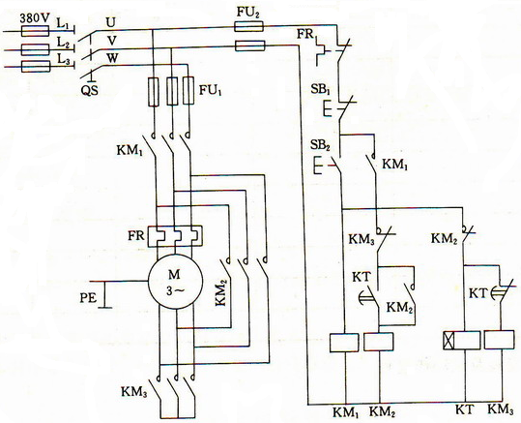

- 考核内容、要求
1．根据电路图和现场元器件，准确选择电器元器件，并填写元器件明细表。
2．对电器元件进行清点、检查，如元件有损坏，及时更换
3．根据电路图，分析电路的工作原理，叙述Y-△降压启动控制线路的工作过程。
4．在安装板上合理布局并固定相关器件。
5．根据Y-△降压启动控制线路图对电路进行布线。
  - 主电路用2.5mm²，控制电路用1 mm²硬线，按钮用1 mm²软线。
  - 导线应紧贴安装面板布线。
  - 其它接线要求见评分表。
6．安装完成后应自行进行检查。
7．通电试车。
- 安全文明操作要求
1．严禁带电操作（不包括通电试车），保证人身安全。
2．工具摆放有序。
3．使用仪器、仪表时，应选用合适的量程，防止损坏仪器、仪表。
- 评分
1．叙述Y-△降压启动控制线路的工作过程：

2．评分表
准考证号 |  |  |  |  |  |  | 姓 名
开始时间 |  |  |  | 结束时间 |  |  | 工位号
项目 | 配分 |  | 评 分 标 准 及 要 求 |  |  |  |  |  |  | 扣 分
元器件清点、选择 | 30 |  | 清点、选择元器件，填写电器元器件明细表。每填错一个元器件扣3分。
元器件测试 | 20 |  | 在开考20分钟内，对主要器材测试。如有损坏，应及时报告监考老师。未进行检查或未报告监考老师，在考试中作损坏元件处理。每损坏一个电器元件扣5分。
叙述控制线路的工作过程 | 40 |  | 根据线路图，叙述工作过程。每叙述错一个元器件扣3分；将工作的顺序每叙述错一处扣5分。
布线 | 120 |  | 不同规格导线的使用 |  |  | 每错一根扣2分
布线 |  |  | 接线工艺 |  |  | 导线不平直、损伤导线绝缘层、未贴板走线或导线交叉每根扣2分
布线 |  |  | 元件安装正确 |  |  | 缺螺钉，每一处扣2分
布线 |  |  | 电气接触 |  |  | 接线错误（含未接线）、接触不良，接点松动、每处扣4分
布线 |  |  | 线头旋向错误 |  |  | 每处扣2分
布线 |  |  | 连接点处理 |  |  | 导线接头过长或过短每处扣4分
布线 |  |  | 接线端子排列 |  |  | 不规范、不正确每处扣2分
通电试车  （试车前，用万用表检查线路，每个考生最多有3次试运行机会） | 60 |  | 试运行一次不成功 |  |  | 扣20分
通电试车  （试车前，用万用表检查线路，每个考生最多有3次试运行机会） |  |  | 试运行二次不成功 |  |  | 再扣20分
通电试车  （试车前，用万用表检查线路，每个考生最多有3次试运行机会） |  |  | 试运行三次不成功 |  |  | 再扣20分
通电试车  （试车前，用万用表检查线路，每个考生最多有3次试运行机会） |  |  | 不试车或试车不成功后不再试车 |  |  | 共扣60分
时间 |  |  | 考试时间150分钟。规定最多可超时20分钟。 |  |  | 超时前10分钟内（含10分钟）扣10分；后10分钟内再扣20分。  超时满20分钟后，不得继续操作，没有试车机会。
安全、文明规范 | 30 |  | 操作台不整洁 |  |  | 扣10分
安全、文明规范 |  |  | 工具、器件摆放凌乱 |  |  | 扣10分
安全、文明规范 |  |  | 发生一般事故：  如带电操作（不包括通电试车）、考试中有大声喧哗等影响他人的行为等 |  |  | 每次扣10分
安全、文明规范 |  |  | 发生重大事故  含严重违规操作、作弊、影响他人考试并不听监考人员的劝告等 |  |  | 本次技能考试总成绩以0分计
备注 | 每一项最高扣分不应超过该项配分（除发生重大事故） |  |  |  |  | 总 成 绩
考评老师 |  |  |  |  |  | 主 考

- 学员照片区域
（注意：学员可以放一张或多张照片用A4纸打印下来手工做题。看明白后此行红色文字删除）

